ЛАБОРАТОРНА РОБОТА №2
з дисципліни «Інженерія вимог до програмного забезпечення»
на тему:
«Виявлення вимог: учасники процесу, взаємозв’язки між ними у вигляді UML-діаграм»
Варіант №7 — Система пропускного контролю в 18 корпус

Виконав: студент групи аІК-43
Вівчар Вадим Вікторович

Тема роботи
Виявлення вимог: учасники процесу, взаємозв’язки між ними у вигляді UML-діаграм на прикладі системи пропускного контролю в 18 корпус.

Мета роботи
Метою лабораторної роботи є визначення учасників процесу виявлення та складання вимог, аналіз їх ролей у межах обраної програмної системи, а також побудова UML-діаграми варіантів використання та UML-діаграми класів для опису взаємозв’язків між учасниками та функціональними можливостями системи.

Теоретичні відомості
Під час процесу виявлення вимог визначаються зацікавлені особи, учасники процесу та їх ролі. До типових ролей належать користувачі, замовники, аналітики, регулятори та інженери-програмісти. Кожна роль бере участь у формуванні вимог до програмного продукту або впливає на його розроблення, використання і супровід.
UML є уніфікованою мовою моделювання, яка використовується для подання структури та поведінки програмних систем. Для цієї лабораторної роботи використано UML-діаграму варіантів використання та UML-діаграму класів. Діаграма варіантів використання показує акторів системи та функції, з якими вони взаємодіють. Діаграма класів описує основні сутності системи, їх атрибути, методи та зв’язки між ними.
Для побудови діаграм використано програмний засіб Umbrello UML Modeller, який входить до переліку рекомендованих інструментів для UML-моделювання.

Завдання лабораторної роботи
- Вибрати свій варіант завдання з лабораторної роботи №1.
- Проаналізувати виявлені вимоги в лабораторній роботі №1.
- Вибрати учасників процесу виявлення та складання вимог.
- Побудувати діаграму співвідношення між учасниками процесу у вигляді Use Case Diagram.
- Описати функціональні можливості та обов’язки учасників засобами UML Class Diagram.
- Оформити лабораторну роботу відповідно до вимог до звіту.

1. Вибір варіанту завдання
Для виконання лабораторної роботи обрано варіант №7 — «Система пропускного контролю в 18 корпус». Дана система призначена для автоматизації контролю доступу студентів, викладачів, працівників університету та відвідувачів до навчального корпусу.
Основна ідея системи полягає в тому, щоб забезпечити швидку ідентифікацію особи, перевірку права доступу, фіксацію входу та виходу, ведення журналу відвідувань, а також формування звітів для адміністрації навчального закладу.

2. Аналіз вимог, виявлених у лабораторній роботі №1
У лабораторній роботі №1 було визначено функціональні та нефункціональні вимоги до системи пропускного контролю. Основними функціональними вимогами є перевірка права доступу, реєстрація користувачів, фіксація входу і виходу, ведення журналу відвідувань, створення тимчасових перепусток та формування звітів.
Нефункціональні вимоги системи охоплюють зручність використання, швидкодію, надійність, безпеку даних, доступність під час роботи корпусу та можливість подальшого розширення системи.
№ | Вимога | Короткий опис
1 | Ідентифікація користувача | Система повинна визначати особу за даними пропуску або реєстраційною інформацією.
2 | Перевірка права доступу | Система повинна перевіряти, чи має особа дозвіл на вхід до корпусу.
3 | Фіксація входу та виходу | Після проходження контролю система повинна створювати запис у журналі.
4 | Реєстрація відвідувачів | Охоронець або адміністратор може додати тимчасового відвідувача.
5 | Керування користувачами | Адміністратор може додавати, редагувати, блокувати та активувати користувачів.
6 | Формування звітів | Система повинна надавати звітну інформацію про відвідування корпусу.

3. Учасники процесу виявлення та складання вимог
У межах обраної системи було визначено учасників процесу, які впливають на формування вимог або безпосередньо взаємодіють із програмним продуктом.
Учасник | Роль у процесі
Студент | Користувач системи, який проходить ідентифікацію для входу та виходу з корпусу.
Викладач | Користувач системи, який має право доступу до корпусу відповідно до службових потреб.
Працівник університету | Користувач, який користується доступом до корпусу під час виконання робочих обов’язків.
Відвідувач | Тимчасовий користувач, якому може бути надана тимчасова перепустка.
Охоронець | Працівник, який перевіряє доступ, реєструє відвідувачів та контролює фактичний пропуск осіб.
Адміністратор системи | Особа, яка керує користувачами, статусами доступу, журналом та звітами.
Адміністрація навчального закладу | Замовник і контролюючий учасник, який використовує звіти та визначає правила доступу.

4. UML-діаграма варіантів використання
На діаграмі варіантів використання подано основних акторів системи та функції, з якими вони взаємодіють. До акторів належать студент, викладач, працівник університету, відвідувач, охоронець, адміністратор системи та адміністрація навчального закладу.

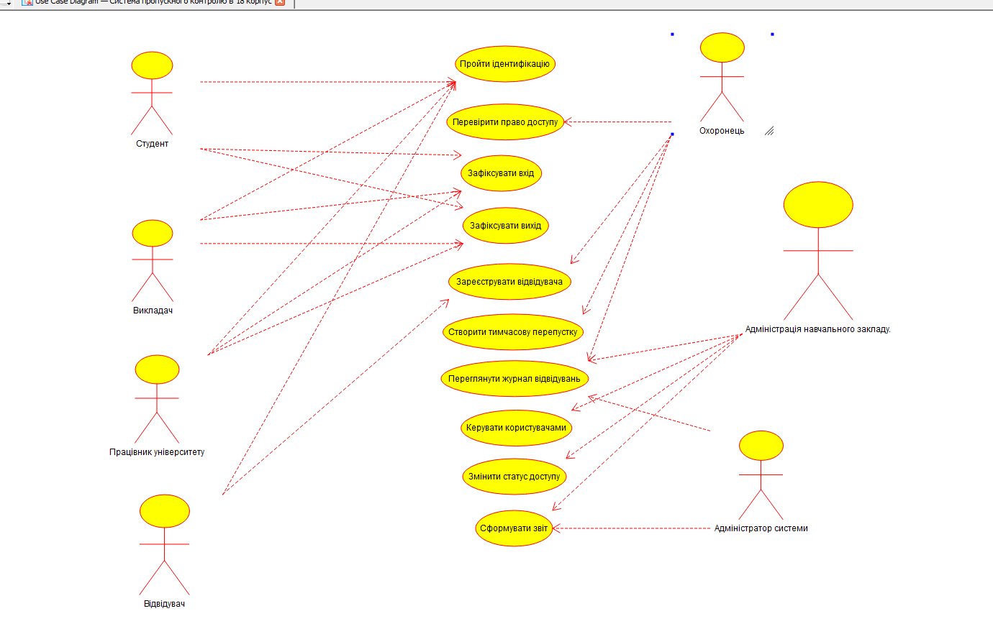
Рисунок 1 — UML-діаграма варіантів використання системи пропускного контролю в 18 корпус

5. UML-діаграма класів
Діаграма класів описує основні сутності системи: користувача, типи користувачів, пропуск, запис журналу, охоронця, адміністратора системи, систему контролю доступу та звіт. Для класів визначено атрибути, методи та взаємозв’язки.

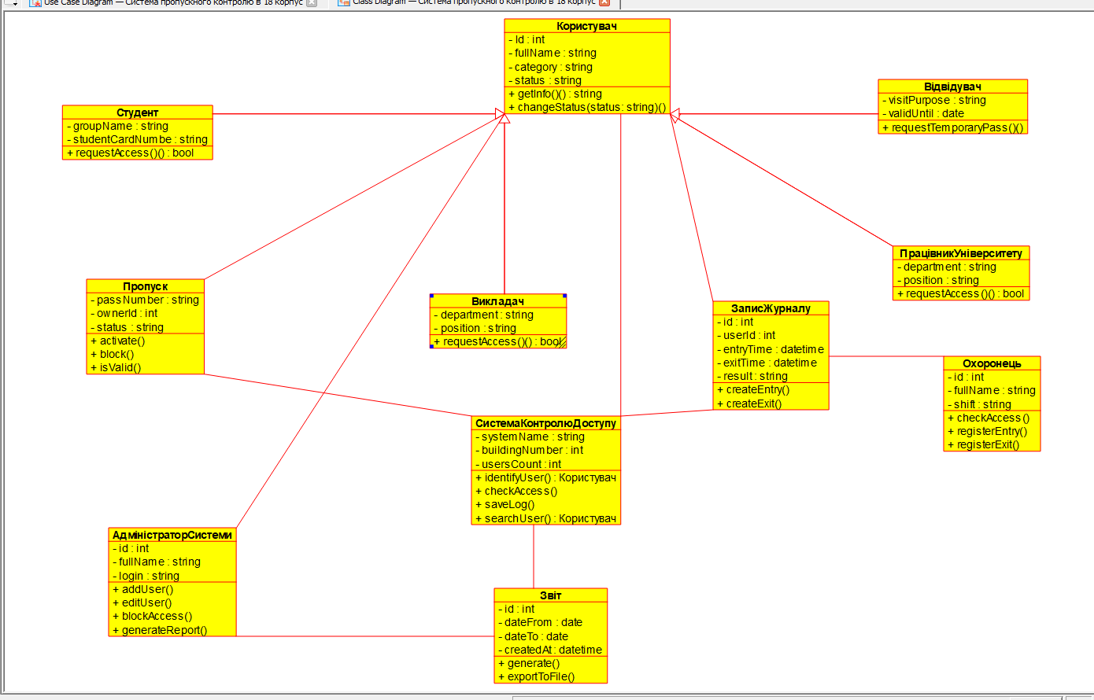
Рисунок 2 — UML-діаграма класів системи пропускного контролю в 18 корпус

6. Опис функціональних можливостей учасників
Учасник / клас | Функціональні можливості
Користувач | Зберігає базові дані про особу, категорію та статус доступу.
Студент | Проходить ідентифікацію та запитує доступ до корпусу.
Викладач | Запитує доступ до корпусу на основі службового статусу.
ПрацівникУніверситету | Використовує доступ до корпусу відповідно до робочих обов’язків.
Відвідувач | Може отримати тимчасову перепустку для разового або обмеженого доступу.
Пропуск | Зберігає номер, власника і статус; може бути активований, заблокований або перевірений.
ЗаписЖурналу | Фіксує дату, час і результат входу або виходу користувача.
Охоронець | Перевіряє доступ, реєструє вхід і вихід користувачів.
АдміністраторСистеми | Додає та редагує користувачів, блокує доступ і формує звіти.
СистемаКонтролюДоступу | Виконує ідентифікацію, перевірку доступу, пошук користувачів та збереження записів журналу.
Звіт | Формує та експортує інформацію про відвідування корпусу.

7. Висновок
У ході виконання лабораторної роботи було проаналізовано вимоги до системи пропускного контролю в 18 корпус, визначено учасників процесу виявлення та складання вимог, а також побудовано дві UML-діаграми: діаграму варіантів використання та діаграму класів.
Use Case Diagram дозволила показати взаємодію основних акторів із системою, а Class Diagram відобразила структуру предметної області, основні класи, їх атрибути, методи та зв’язки. Отримані результати можуть бути використані як основа для подальшого проєктування та реалізації програмного продукту.

